**春小：洒一路欢笑，享文化之旅**

**发布时间：**2011-05-17  **发布人：**韩海英  **点击次数：**47次

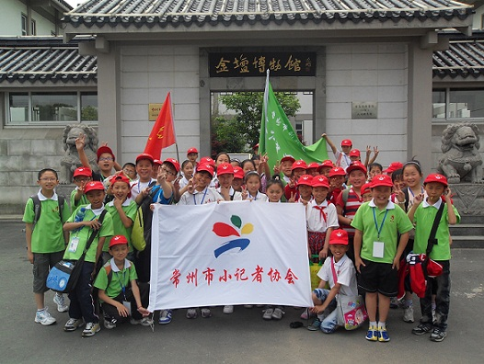

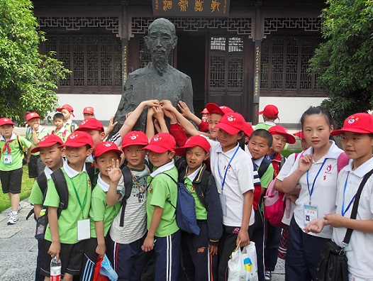

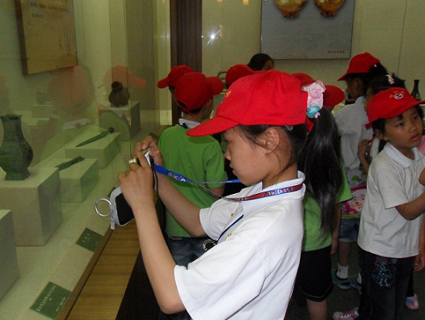

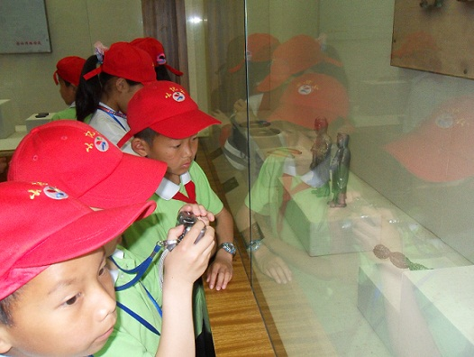

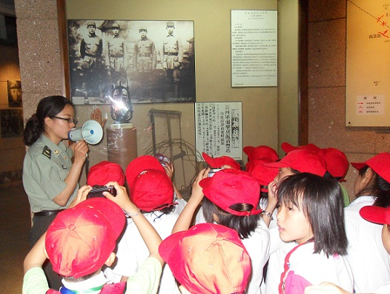

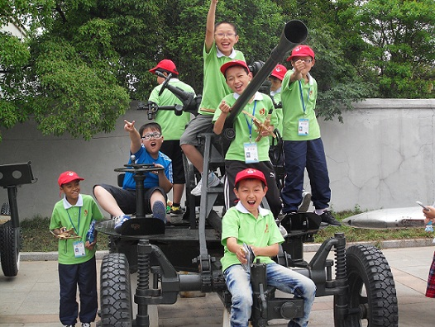

**春小：洒一路欢笑，享文化之旅**

——春江小学小记者“红领巾心向党”金坛红色之旅

抓住隆重纪念中国共产党成立90周年的有利契机，充分挖掘资源，坚持运用实践体验的教育方式，我校“红领巾心向党”序列活动以黄文娟老师带领的“小记者乡村少年宫”为活动主体，团支部组织青年团员朱玉刚、郭敏老师配合，开展了本次“红领巾心向党”金坛红色之旅——以寻访新四军革命纪念馆等红色遗址为目标，通过参观、访谈、查阅历史资料、开展小课题研究等途径，引导小记者们了解党的历史，用镜头和文字记录发生在他们身上的感人故事，懂得“没有共产党就没有新中国”、“只有社会主义才能救中国，只有改革开放才能发展中国、发展社会主义、发展马克思主义”的道理，从小培养少年儿童对党和社会主义祖国的朴素感情，激励少年儿童听党话，跟党走，努力争当“四好少年”，立志做中国特色的社会主义事业的合格建设者和可靠接班人。

金坛城南风景区的愚池公园内的段玉裁纪念馆、金坛博物馆以及华罗庚纪念馆给小记者们留下了深刻的印象，小记者们争相与对我国音韵学作出杰出贡献的段玉裁大师、与“中国数学之神”、“中国现代数学之父”和“人民数学家”的华罗庚大师华罗庚的塑像合影留念！

下午，小记者们在讲解员的带领下参观了茅山新四军纪念馆，了解到了茅山作为全国抗战六大山地根据地之一，为中国抗日战争胜利作出了不可磨灭的贡献。正如一位小记者在文稿中这样写道：“讲解员阿姨讲述的抗战英雄少年的故事，更是让我不得不佩服！他才十三岁，却能经受住敌人的哄骗和拷打，即使是敌人用刀削掉了他的耳朵，但他仍然没有出卖自己的同志，最后被敌人杀害，英勇地献出了自己年轻的生命。当讲解员阿姨问我们几岁的时候，我们都争着说十一、十二岁，才发现这位小英雄和我们的年龄差不多，但在抗战时期，他却能如此坚贞不屈，勇敢地参加抗战，而且表现的还是这样顽强，哪怕牺牲都保持自己的坚定信念，真是当之无愧的“英雄少年”！正如讲解员阿姨所讲，我们现在生活在这样幸福的时代，真的应该珍惜今天的幸福生活，好好学习，天天向上！”

另一位小记者在文稿中这样写道：“我像那些曾经流血流泪的新四军叔叔敬礼，你们奋不顾身、顽强拼搏、无私奉献的精神永远值得我们新一代去发扬光大。”

    尽管小记者们还很小，但在活动中大家积极参与，还不时地向大记者、向讲解员询问、交流……此次活动，不但锻炼了我们小记者的实践能力，而且让小记者在实践中增长了知识，进一步了解了革命战士的丰功伟绩，本次活动影响深远、意义非凡，期待着下次的“小记者”活动更精彩。